Камеры дробеметные непрерывного действия с подвесками
модели 42732/42733/42734/42735/42735Н

Технологические возможности камеры позволяют работать в режиме «очистка-выбивка». Наличие подвесного конвейера позволяет очищать отливки любой сложности, в том числе тонкостенные, подверженные бою и деформации
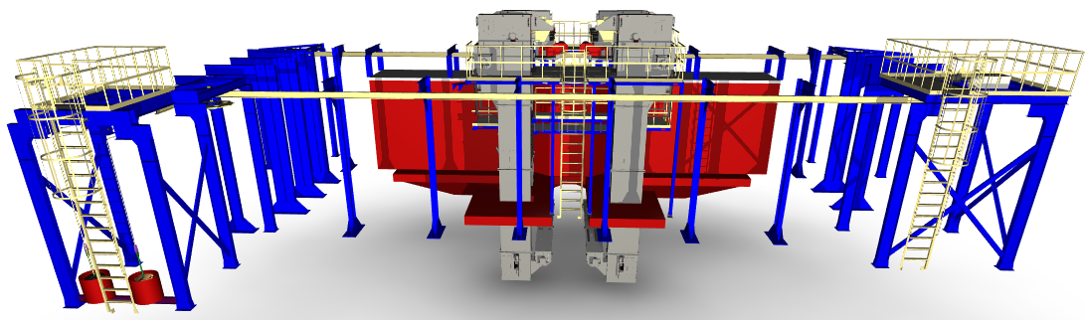
Камеры должны эксплуатироваться при температуре от +1°С до +35°С, относительной влажности 65% при +20°С, атмосферном давлении от 630 мм рт. ст. до 800 мм рт. ст.

Технические характеристики
№ | Параметр | Значение
№ | Параметр | 42732 | 42733 | 42734 | 42735 | 42735Н
1. | Грузоподъемность подвески, кг | 160 | 315 | 630 | 1 250 | 630
2. | Размеры очищаемых отливок, мм
 | диаметр | 600 | 800 | 1 000 | 1 000 | 1 200
 | высота | 1 100 | 1 400 | 1 700 | 2 000 | 2 600
3. | Шаг подвесок, мм | 1 280 | 960 | 1 280 | 1 600 | 960
4. | Производительность для отливок из серого чугуна, т/ч
 | при очистке | 12,5 | 18,5 | 21,6 | 22,7
 | при очистке-выбивке | 8,0 | 11,0 | 12,6 | 13,9
5. | Масса дроби, выбрасываемой аппаратами дробеметными кг/мин | 1 000 | 1 600 |  |  | 3 000
6. | Масса первоначальной загрузки дроби, кг | 11 000 | 20 000
7. | Объем отсасываемого воздуха, м³/час | 22 000 | 59 000
8. | Мощность электродвигателей, кВт | 95 | 300
9. | Размеры камеры, мм
 | длина | 12 000 | 15 250 |  |  | 13 500
 | ширина | 8 500 | 12 000 |  |  | 18 500
 | общая высота | 7 200 | 8 400 |  |  | 9 000
 | высота над уровнем пола | 4 900 | 6 000
10. | Масса камеры, т | 40,0 | 94,0 | 95,0 | 96,0 | 90,0

Конструктивные особенности

Состав установки:

• | Камера с установленными аппаратами дробеметными;
• | Система очистки и рекуперации абразива (система дробеобращения);
• | Шнековые конвейера;
• | Площадки обслуживания;
• | Система транспортирования (трасса);
• | Конвейер грузовой;
• | Пневмооборудование«KAMOZZI»;
• | Электрооборудование

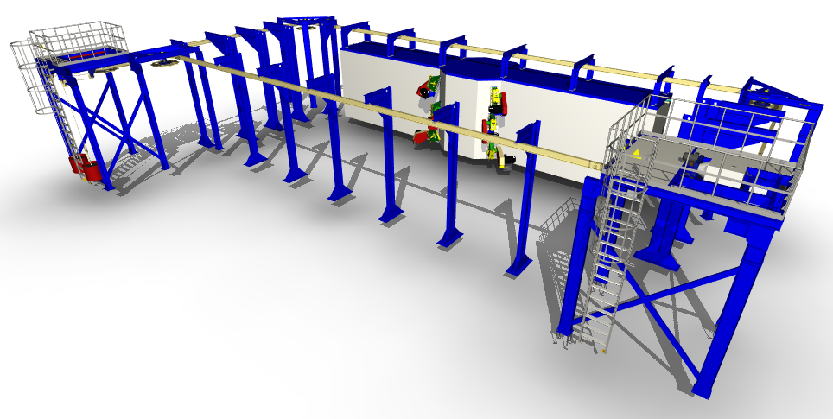
Система транспортирования
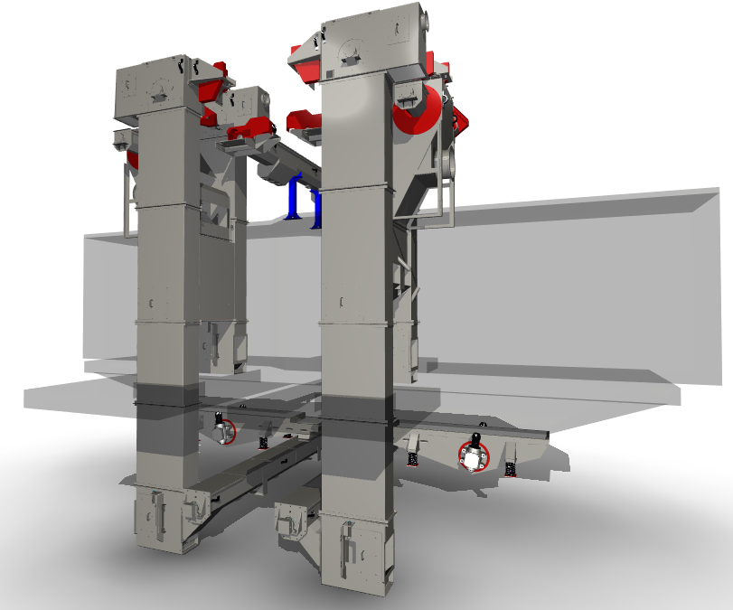 | 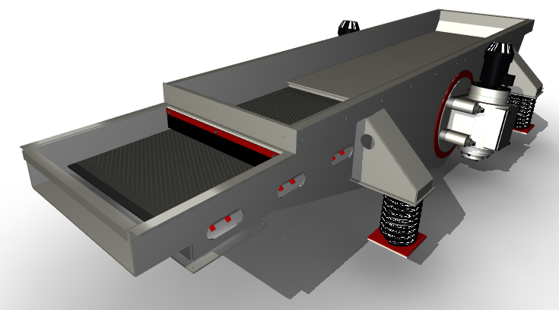
Система дробеобращения | Виброконвейер

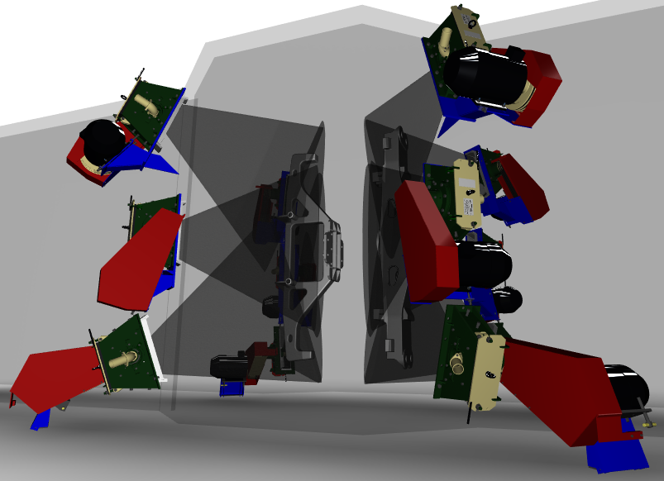 | 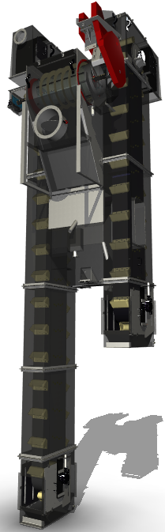
Схема очистки (рама боковая, балка надрессорная) | Агрегат сепарации

